Миколаївська загальноосвітня школа-інтернат № 3

Миколаївської обласної ради

Випуск № 1 (Квітень 2015)



***Стежками квітневих дат***



***1 квітня – день сміху!***

*Ще древні мудреці казали, що прибуття в місто одного факіра, що вміє смішити людей, приносить здоров'ю городян користі більше, ніж цілий караван з ліками.*

*Сміх продовжує життя! Останні дослідження вчених показують, що сміх різко активізує мозкову діяльність і служить надійним знеболюючим засобом. Коли людина сміється, працюють приблизно 80 м’язів тіла. Рухаються плечі, напружується прес, вібрує діафрагма, отже і поліпшують дихання і серцебиття, підвищується рівень кисню в крові, покращується травлення і підвищується імунітет. Сміх також бореться з поганим настроєм. Під час сміху в організмі людини налагоджується вироблення антистресових гормонів і ендорфіну - гормону щастя та радості.*

7 квітня - Всесвітній день здоров'я

*7 квітня 1948 року, була створена Всесвітня організація здоров’я. Цей день кожного року відзначається як всесвітній день здоров’я. Це свято покликане формувати в людей позитивне ставлення до здорового способу життя, і,в той же час, нагадувати про важливість роботи тих, хто постійно піклується про здоров’я інших людей. Аби люди мали змогу ще раз задуматись про свій спосіб життя, про те що вони п’ють, їдять, чим дихають і як рухаються.*

*Девізом цього свята вибрали такі слова: «1000 міст – 1000 жителів».*



***Великдень***

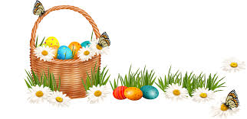Найближчими днями до нас завітає велике церковне свято - Великдень. Щоце за свято? Сьогодні воно має й іншу назву — Пасха. З'явилася ця назва вкінці І тисячоліття, коли на українську землю прийшло християнство. Цей день вважається днем воскресіння Ісуса Христа. Та саме свято народилося набагато раніше. Про це розповідає міф. Це є найдавніше свято в Україні. Зародилося воно сім тисяч років тому, коли, за легендою, і "плуг упав з неба"! А це було так... Жили троє братів-мисливців: Тур, Пан і Яр. І зібрались вони якось на полювання. Вийшли в степи неозорі, а жайворонки так розспівалися, що аж небо дзвенить. Вражено зупинився Яр і мовив: «Не хочу я, братове, турів полювати, молодих биків стрілами поціляти, а хочу оце поле зорати та засіяти зерном, та зібрати врожай, та хліба напекти людям на здоров'я». Тільки-но він отаке проказав, як з неба опустилися золотий плуг і золоте ярмо. І гукнув старший брат Тур: "Се моє!" Хотів схопити плуга — аж він полум'ям зайнявся. Відсахнувся в страхові Тур. "Се моє!" — прокричав середульший брат. Але і йому сахнуло полум'я в лице. «Ні, братове, се моє», — всміхаючись, мовив Яр. Він підійшов і взяв золоте ярмо, накинув на пару волів, що паслися поблизу, запріг їх у плуга золотого і проорав першу в світі бо- розну. А потім — другу, й десяту, і соту. Засіяв поле половою — пшеницею дикою, і зросла вона буйним колосом. Зібрав урожай Яр, і борошна намолов, і спік першу хлібину, і другу, й десяту, і соту. І людей частував. І навчивїхорати, сіяти й хлібростити. За все те великі боги Вирію взяли його до себе і скупали в ОзеріЖивої Води. І став Яр — Ярилом, богом веснянихробіт і родючості. І спускавсявін на землю в той весняний день, коли можнабулозасівати землю зерном. І то був ВЕЛИКДЕНЬ. Тобто Великий День хлібороба. Святий День.

Дата святкування Пасхи встановлюється наперед і кожен рік припадає на різнідні - з 22 березня по 25 квітня за старим стилем. Євангельська подія, на честь якої встановлена Паска, а також пасхальні обряди найімовірніше запозичені з язичеських та іудейських культів і у переродженому вигляді пов'язані з особою Христа. Спочатку християнські богослови не визнавали спорідненості Ісуса Христа з язичеськими воскресаючими богами. Тільки євангельські твори вважали істинними, а легенди про язичеських богів - вигадкою. Крашанка є символом воскресіння Ісуса Христа. Тому на Пасху завжди фарбують яйця - "крашанки". Християнське оформлення свята мало змінило сутність язичеських обрядів. Землероби вірили, що померлі родичі продовжують житии під землею і можуть впливати на її родючість. Саме з цими інтересами і бажаннями землеробів булла тісно пов'язана весняна поминальна обрядовість - Світле Христове Воскресіння, Пасха Господня – найбільше свято в житті кожної людини. Все радіє цього дня: і люди, і природа.

***Психологи радять…***

***7 дружніх порад учням☺***

Не секрет, що нам усім (і автору цихрядків) хочеться досягти успіху. У чому? Та у всьому, за що беремося! А особливо, коли ти молодий - енергія так і хлюпоче через край. Але як направити її в тому напрямку, де тебе чекає успіх? Як зробити так, щоб тебе визнали, щоб ставилися з повагою?Я ризикну дати вам кілька порад.

* **Порада перша і найтяжча.**

Ніколи не намагайтеся отримати все і відразу. Пам'ятайте, що успіх – це насамперед праця. Не вірте красивим фільмам, де щоб досягти успіху досить бути вродливим чи багатим.

* **Порада друга - про любов.**

Обов’язково зміни своє відношення до людей, які тебе оточують. Хочеш, щоб тебе любили люди - полюби їх сам. Подумай, чи подобаються особисто тобі егоїстичні, нетерпимі до чужих думок люди? То чому, якщо ти сааме такий, повинні любити тебе?

* **Порада третя - особлива.**

Потрібно на деякий час забути, що ти особливий, не такий як всі.

Запам'ятай, що про це знає лише твоя мама і ти сам.

* **Порада четверта - про найдорожче.**

Полюби себе насамперед сам. Це не значить, що ти повинен любуватися собою в дзеркало. Просто стався з повагою до свого тіла, не отруюй його алкоголем та іншими ядами (сподіваюсь, якими саме, ти знаєш не гірше мене, а тому не буду перераховувати цей сумнозвісний список).

* **Порада п'ята - пріоритетна.**

Не розпорошуй свої сили відразу у всіх напрямках. Вибери кілька важливих для тебе справ і наполегливо вдосконалюйся саме в них. Хоча спробувати себе в нових справах ніколи не завадить.

* **Порада шоста - навчайся! (яку ж іще пораду може дати вчитель?)**

Навчайся все своєжиття. Ніхто не заперечує,щоти і так багатознаєш та умієш. Добре, що тизнаєш, скільки часу тривала столітня війна (100?!), чудово, якщо ти можеш відрізнити комп'ютерний вірус від віруса грипу, вітаю, якщо зумієш своїми руками забити звичайний цвях в цегляну стіну. Я не буду тебе переконувати, що вчитися корисно для твого ж майбутнього.

***Говорімо українською***

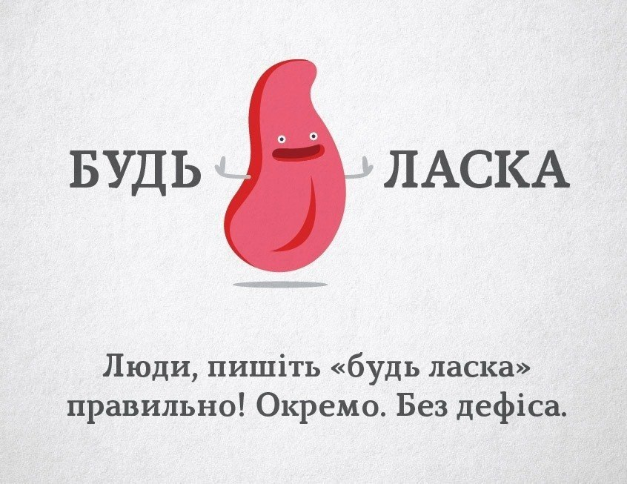 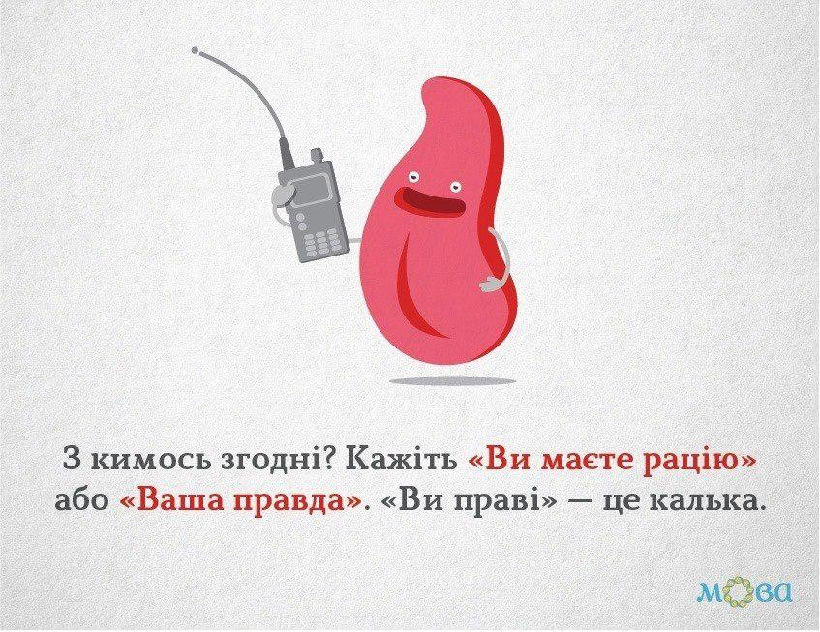

 

***SMILE☺***

 